Информация подготовлена ФКУЗ РосНИПЧИ «Микроб»

**О случаях заболевания COVID-19 по состоянию на 08.00 (мск) от 22.02.2020 г.**

**Количество случаев и завозы**

* Согласно данным ежедневного отчёта Государственной Комиссии здравоохранения Китая по состоянию на 24.00 по Пекину 21.02.2020 г. (19.00 по мск) в целом в **КНР** зарегистрировано случаев заболевания – **76392**. За сутки с 00.00 21.02.2020 по 00.00 (время Пекина) 22.02.2020 г. прирост составил 825 случаев (1,1%). В настоящее время имеется 5365 подозрительных случаев.
* Случаев с летальным исходом – 2348 (летальность 3,1%; вне провинции Хубэй –0,76%). В тяжёлом состоянии находятся 11477 человека (15,0%). Выписано 20674 человека (прирост 2396; 13%). Отслежено контактных лиц - 618915 (12878 за последние сутки, прирост 2%), 113564 находятся под наблюдением.
* Большинство случаев зарегистрировано в провинции Хубэй (63454, прирост за сутки 792), летальных исходов – 2250 (летальность 3.5%). В приграничной с РФ провинции Хэйлунцзян – 497 случаев, включая 12 с летальным исходом.
* Всего в **мире** по состоянию на 08.00 по мск 22.02.2020 г. из доступных источников известно о **77812** подтверждённых случаях (прирост за сутки 1086 случаев; 1,4%). В 28 странах мира вне КНР зарегистрировано 1420 случая (за последние сутки прирост 261; 22,5%).

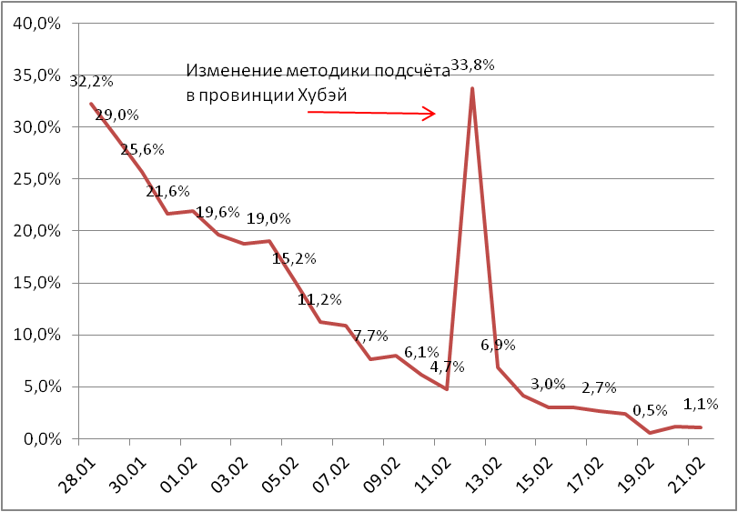

Рис. Темп прироста числа зарегистрированных случаев по дате публикации данных.

**Количество случаев заболевания в мире**

|  |  |  |  |  |  |
| --- | --- | --- | --- | --- | --- |
| Регион | № | Дата регистрации первого заболевания | Страна | Количество подтверждённых случаев заболевания (+за прошедшие сутки) | Количество случаев с летальным исходом (+за прошедшие сутки) |
| **Западно-Тихоокеанский регион** |  | 01.12.19 (дата начала заболевания) | Китай | 76392 (825) | 2348 (109) |
|  | 14.01.20 | Япония | 110 (13) | 1 |
|  |  | Круизный лайнер «Diamond Princess» | 634 | 2 |
|  | 19.01.20 | Республика Корея | 346(190) | 2(1) |
|  | 23.01.20 | Вьетнам | 16 | 0 |
|  | 24.01.20 | Сингапур | 86(1) | 0 |
|  | 25.01.20 | Австралия | 21(4) | 0 |
|  | 25.01.20 | Малайзия | 22 | 0 |
|  | 27.01.20 | Камбоджа | 1 | 0 |
|  | 30.01.2020 | Филиппины | 3 | 1 |
| **Юго-Восточная Азия** |  | 12.01.20 | Таиланд | 35 | 0 |
|  | 24.01.20 | Непал | 1 | 0 |
|  | 27.01.20 | Шри-Ланка | 1 | 0 |
|  | 30.01.2020 | Индия | 3 | 0 |
| **Европейский регион** |  | 25.01.20 | Франция | 12 | 1 |
|  | 28.01.20 | Германия | 16 | 0 |
|  | 29.01.20 | Финляндия | 1 | 0 |
|  | 30.01.20 | Италия | 21(17) | 1(1) |
|  | 31.01.20 | Великобритания | 9 | 0 |
|  | 31.01.20 | Испания | 2 | 0 |
|  | 31.01.20 | Россия | 2 | 0 |
|  | 31.01.20 | Швеция | 1 | 0 |
|  | 04.02.20 | Бельгия | 1 | 0 |
|  | 21.02.20 | Израиль | 1(1) | 0 |
| **Американский регион** |  | 21.01.20 | США | 35 (19) | 0 |
|  | 26.01.20 | Канада | 9 | 0 |
| **Восточно-Средиземноморский регион** |  | 30.01.20 | ОАЭ | 11(2) | 0 |
|  | 14.02.20 | Египет | 1 | 0 |
|  | 19.02.20 | Иран | 18(13) | 4 (2) |
|  | 21.02.20 | Ливан | 1(1) | 0 |
| **ВСЕГО** |  |  |  | 77812 (1086) | 2360 (113) |